2018年6月17日 星期日 晴 27～35℃

益阳大通湖200MWp渔光互补发电项目

二期100MWp渔光互补发电项目情况

* 40区电缆桥架盖板安装4人；
* 46区箱变设备电缆接入3人；
* 67区组件安装6人；立柱满焊1人；1\*4mm2电缆敷设3人；
* 68区汇流箱接线2人；组件安装8人；
* 69区拉杆紧固2人；箱变平台接地扁铁黄绿油漆粉刷2人；
* 71区支架安装6人；立柱焊接2人；桥架安装2人；
* 72区抱箍安装4人；支架安装6人；
* 73区组件安装4人；
* 74区立柱防腐处理2人；组件连接器连接2人；拉杆紧固2人；
* 83塘内接地网焊接3人；
* 3区基础管桩打桩，桩机1台，钩机1台，测量3人，工人2人；

二期现场共69人施工。

图片如下

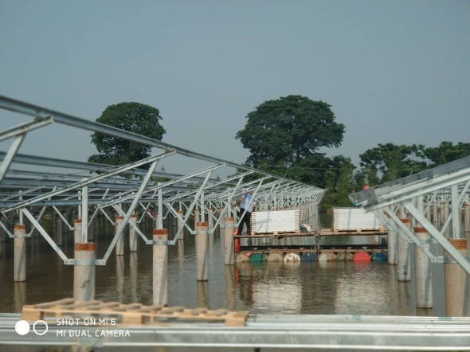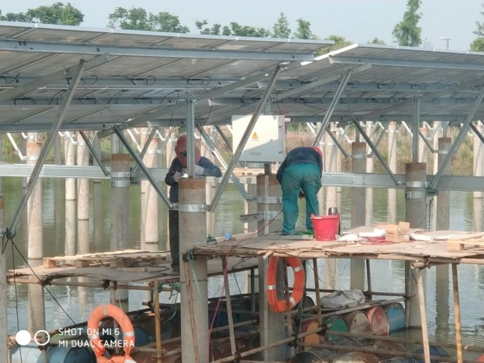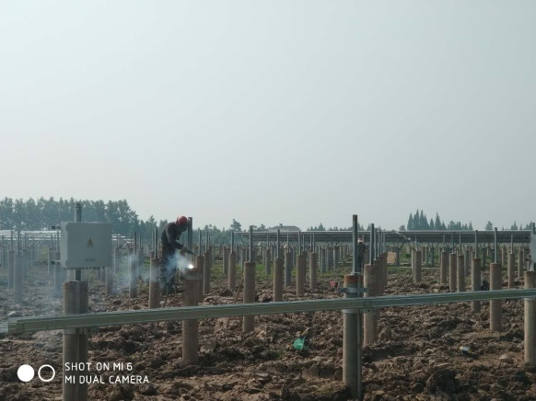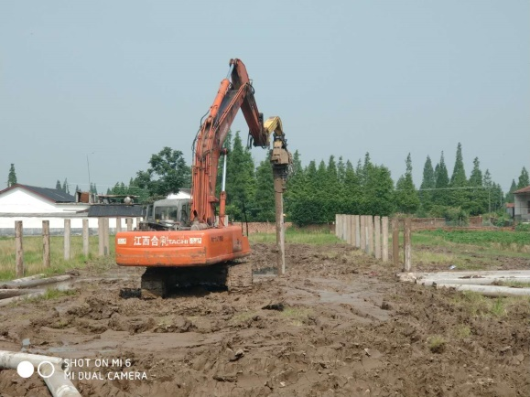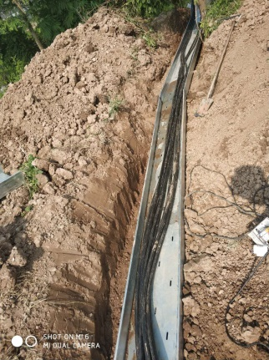

现场人员：张海龙、苏振峰、仵升靓。